MINITOUR CAPODANNO A PARIGI

ESSENTIAL

DA 30 DICEMBRE 2026 AL 3 GENNAIO 2027
5 giorni e 4 notti | Pernottamento e prima colazione (1 cena in hotel)
QUOTA PER PERSONA
da € 769

LA QUOTA COMPRENDE
- Volo internazionale da Roma o Milano
- 1 bagaglio a mano piccolo a persona da riporre sotto il sedile
- 1 bagaglio da stiva a persona di max 15 kg (soggetto a riconferma alla partenza)
- 4 notti in hotel 4* (o similare)
- Pernottamento e prima colazione
- 1 cena in hotel il giorno di arrivo (bevande escluse)
- Guida locale parlante italiano
- Bus GT durante le visite città
- Radioguide auricolari

LA QUOTA NON COMPRENDE
- Tasse aeroportuali 180€ a persona (obbligatorie e soggette a riconferma alla prenotazione)
- Quota gestione pratica 40€ a persona (obbligatoria che comprende assicurazione medico-bagaglio-annullamento e assistenza h24 dall’Italia)
- Bevande extra durante i pasti
- Tassa di soggiorno da pagare in hotel all’arrivo
- Tutto ciò non citato nella voce “la quota comprende”

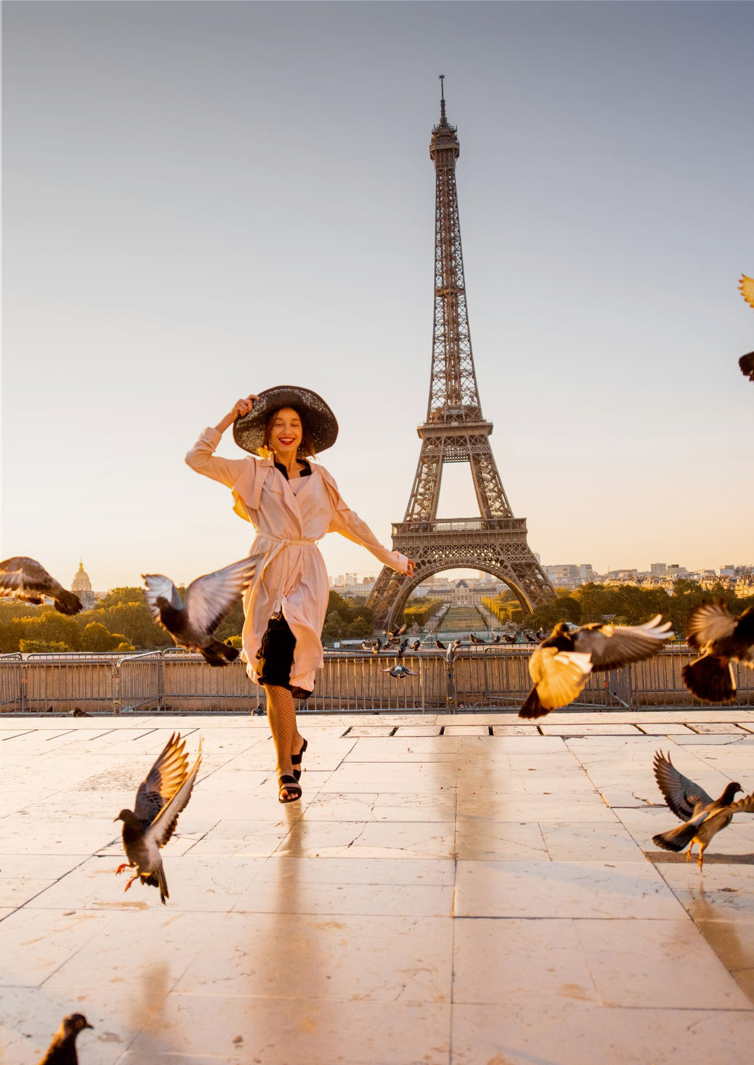


IMG26-27

 Minitour capodanno a Parigi

DATA DI PARTENZA | QUOTA IN DOPPIA | TASSE AEROPORTUALI SUPPL. SINGOLA |  | RID. 3° LETTO ADULTO | RID. 3° LETTO ADULTO
Dal 30 dicembre 2026 al  03 gennaio 2027 | 769 € | 180 € | 360 € | NO RIDUZIONE | NO RIDUZIONE

PROGRAMMA DI VIAGGIO
1° Giorno: - 30 dicembre ITALIA / PARIGI
Partenza dall’Italia con volo diretto per Parigi. Arrivo e trasferimento autonomo in hotel (trasferimenti collettivi su richiesta con supplemento). Incontro con gli altri partecipanti e con la guida alle 19:00. Cena e pernottamento in hotel.
2° Giorno – 31 dicembre: PARIGI
Prima colazione in hotel. Alle 09:00 partenza dall’hotel con la guida e visita panoramica della città iniziando con dalla parte Est con gli splendidi palazzi, le bellissime piazze che hanno reso celebre questa città nel mondo: il Pantheon, i giardini di Lussemburgo, Saint Michel, il quartiere latino, I’Ile de la Citè: Notre Dame, Hotel de Ville fino ad arrivare in centro Georges Pompidou e le quartier de Les Halles, chiesa di Sant Eustachio, La Borsa, e il palazzo del Louvre e le Palais Royal. Pranzo libero. Pomeriggio tempo libero per esplorare la città in modo autonomo. Suggeriamo mercatini vicino a Notre Dame (nella piazza Rene Viviani) o il più grande nei giardini delle Tuileries. Cena libera e pernottamento in hotel.
NB: All’ Arco del Trionfo e le Champs Elysees si svolge tradizionalmente un eccezionale spettacolo gratuito di luce e suoni. Pochi secondi prima di mezzanotte, sulla facciata dell’Arco di Trionfo di Parigi inizia il conto alla rovescia e, non appena l’orologio segna le 12, il cielo si riempie di fuochi d’artificio e tutta la città si illumina
3° Giorno – 01 gennaio: PARIGI
Prima colazione in hotel e mattinata libera per relax o per fare una passeggiata. Pranzo libero. Alle 14:00 partenza dall’hotel per la visita panoramica di Parigi Ovest l maestose Champs Elysees, l’Arco del Trionfo, la iconica Tour Eiffel, la piazza del Trocadero, Hotel des Invalides, la Place de la Concorde, la Madeleine, Place Vendome e l’Opera Garnier. Rientro in hotel, cena libera e pernottamento
4° Giorno – 02 gennaio: PARIGI
Prima colazione in hotel. Giornata libera per attività personali. Suggeriamo una visita al “nuovo” Notre-Dame dopo la riapertura, o semplicemente passeggiare per le strade della città. Cena libera e pernottamento in hotel.
5° Giorno – 03 gennaio: PARIGI / ITALIA
Prima colazione in hotel. Trasferimento autonomo in aeroporto (trasferimenti collettivi su richiesta con supplemento) in tempo utile per il volo di rientro. Arrivo in Italia e fine dei servizi.

*** l’ordine delle visite potrà essere cambiato per esigenze organizzative senza modificare i contenuti del programma ***
NOTE IMPORTANTI:
- La dicitura “o similare” indica che, in base alla disponibilità, potremmo utilizzare strutture alberghiere alternative rispetto a quelle menzionate nel programma.
- In caso di orari dei voli non compatibili con i pasti; sarà fornito una colazione al sacco o una cena fredda in camera
- 3° letto adulto NO RIDUZIONE
- Tassa di soggiorno da pagare all’arrivo in hotel
- Trasferimenti collettivi su richiesta e con supplemento da richiedere al momento della prenotazione

HOTEL previsti CAT. 4* (o similari)
PARIGI | Hotel AC Marriott Rive Gauche / NH Gare de l'Est

PER INFORMAZIONI: +39 0677201831 - booking@3atours.com - www.3atours.com

